“天鹅杯”第九届国际大学生智能农业装备创新大赛
B类“棉花变量播种机器人”比赛规则

一、比赛规则要点
1、棉花变量播种机器人可采用垄间作业或跨垄作业模式。垄间作业模式，机器人在比赛过程中需遍历所有6条垄沟；跨垄作业模式，机器人作业幅宽只允许跨一个垄背，且比赛过程中需遍历所有5个垄背。
2、比赛仅进行一轮，有两次机会，成绩取最优者。参赛机器人需进行棉花变量播种作业，以作业速度和作业效果进行综合成绩评判。比赛中无作业动作的参赛机器人，比赛成绩以0分计。
3、比赛限时5分钟（含违章加罚比赛用时）。从100秒预备时间已到之后，评委发出“起跑”命令后，机器人开始跨越起跑线开始计时，到参赛机器人所有部位都离开比赛场地出入口终止计时。在限定时间内未完成比赛者，比赛成绩以0分计。
4、作业结束后，参赛机器人须驶离场地，任何部位不得停留在场地内，否则视为未完成比赛。离开场地后需要自主停在比赛启动区，未自主停止的视为未完成比赛，自主停止但未完全停在比赛启动区的视为连续超界。
5、各参赛单位可以派出多支参赛队。但每支参赛队都必须根据比赛要求，自行设计（或组装）、制作各自的参赛机器人。限定每支参赛队只能有1台机器人参赛。
6、比赛分专本组和硕博组两类，以队伍中学历最高者为分类依据。

二、比赛场地及作业要求

1、比赛场地
如图1所示。比赛场地为390cm×300cm的区域，共有5条田垄。场地四周用高12cm的围栏围住，只留有一个宽40cm的出入口，围栏与田垄之间留有宽40cm的通道（垄沟），垄长220cm、垄宽30cm、垄高12cm，相邻田垄之间也留有宽40cm的通道（垄沟）。出入口外侧紧邻比赛场地的40cm×100cm的区域为比赛启动区，尺寸如图1所示：
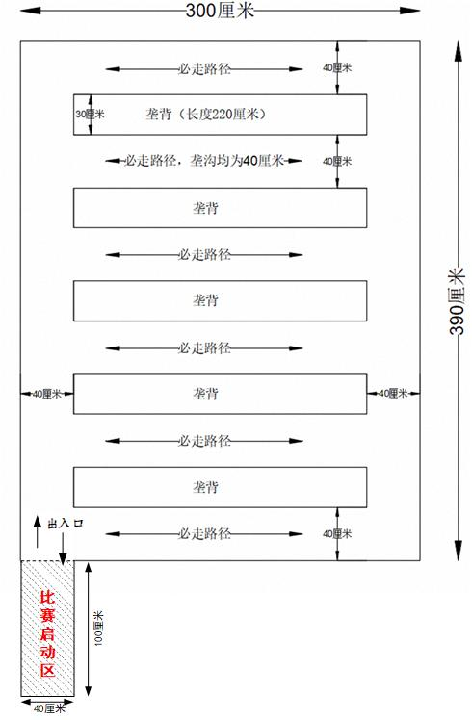
图1 比赛场地简图
围栏和田垄可采用钢质或木制材料制作，田垄为灰色，围栏为黑色；地面采用爬行垫铺设，爬行垫标准（1.颜色：灰色；2.材质：PE；3.尺寸：采用60cm*60cm标准尺寸进行拼接）。现场比赛时会从6条垄沟中随机抽取两条垄沟，在其中放置宽40cm、长300cm（即与垄沟等长）的卡其色地毯，以模拟松软路面，地毯材质为丙纶，底部为防滑网格底，厚度约5.5mm，所有场地毛毯布置均相同。如图2所示。
【备注】线上比赛不设置毛毯。
图2 爬行垫及地毯

2、播种板
播种板使用ABS材料打印而成，有绿色、黄色、红色、黑色四种颜色的播种板。颜色代表土壤肥力，绿色代表肥力充足、黄色次之、红色最弱，黑色代表不宜播种。
绿色播种版RGB值为（0,255,0）黄色播种版RGB值为（255,255,0），红色播种版RGB值为（255,0,0），黑色播种版RGB值为（0,0,0）。
播种版为双层，层壁厚度0.15mm，翻边高度10mm。通过双面胶黏贴在田垄上，具体规格和形状如图4所示。

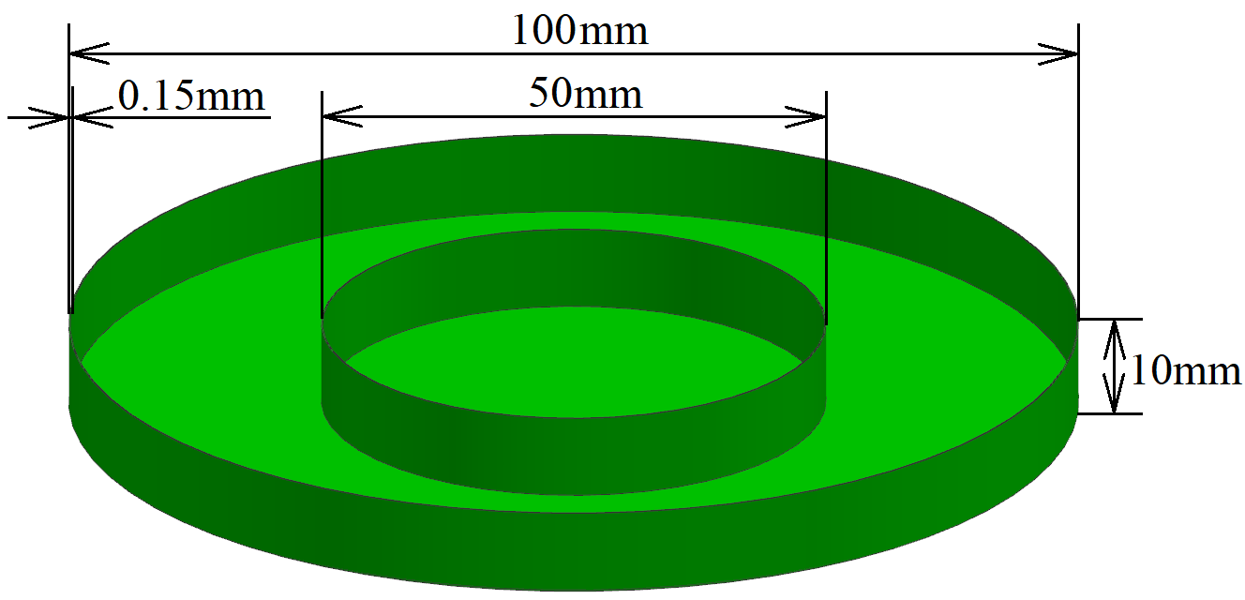
图3 播种板尺寸图
①绿色播种板播种1颗，黄色播种板播种2颗，红色播种板播种3颗，黑色播种板为干扰组不得播种。
②每个播种板播到外圈得5分、播到里圈得10分。

3．棉花种子
棉花种为真实的去绒棉花籽，直径4~6mm，长度6~10mm，误差±1mm，决赛时由大赛承办单位提供。
推荐购买链接如下，仅作推荐，不做强制要求。
【淘宝】https://m.tb.cn/h.5aiZOIN?tk=qqHZdH69caR CZ0001 「新疆当季种植长绒棉花种子毛光籽观赏去壳籽仁新鲜可食偏方结婚用」。

4、比赛场地布置
每条田垄上布置1~3个播种板，每个播种板均放置在田垄长度中心线上，中心线预先每隔30cm用黑线进行坐标标记。播种板随机放置在标记点上。
①专本组：布置5个绿色播种板和5个黄色播种板，同一级别比赛播种板放置位置相同。
②硕博组：布置4个绿色播种板、4个黄色播种板、1个红色播种板和1个黑色播种板，同一级别比赛果树放置位置相同。

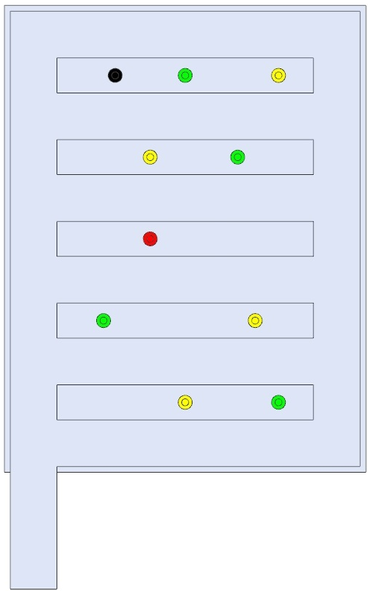
图4 硕博组场地布置图
赛前组委会会针对硕博组设计5种场地布置方案并进行密封处理，决赛现场由评审专家现场随机抽取1种方案进行布置。本科生得只需将红色和黑色播种板换成绿色和黄色得即可，其中离出入口近的换成绿色播种板、离出入口远的换成黄色播种板。

三. 比赛规则
比赛根据参赛队员中最高学历者设置专本组和硕博组2个级别，分开比赛和统计成绩。每支队伍仅进行作业比赛，都有两次机会。

1.比赛规则
①根据参赛队伍情况，设置多块比赛场地。比赛前组委会会随机为各参赛队分配一块场地，各比赛场地内的参赛队抽签确定比赛顺序，同一队伍两次作业结束后，下一队伍开始比赛。各场地同时进行比赛。在各轮比赛中，同一级别比赛的每块比赛场地毛毯、播种板的放置位置均相同。
②比赛成绩根据参赛机器人“播种得分”“走过的通道数”“能否驶出场地”“能否停在启动区”和“比赛用时”等进行评比。

2.违章要点
（1）参赛机器人由出入口进入比赛场地，沿着垄沟行驶。行驶过程中探测需播种的播种板，在播种板内完成播种作业视为有效作业。完成有效业后，再从出入口驶出比赛场地。根据“播种得分”和“比赛用时”核算比赛成绩。违章超出围栏边界、触碰围栏、垄、未完全停在比赛启动区内（不含启动区标线）等情况，加罚比赛用时；
损伤、损坏、位移2个及以内播种板等情况从已得分数中扣相应分数；
（2）限时5分钟内（含违章加罚比赛用时）未完全驶出场地的比赛成绩为0分；
（3）驶出场地但所有部位都未停止在比赛启动区内（不含启动区标线）的成绩为0分；
（4）损伤、损坏、位移3个及上播种板，本次成绩无效，并取消后续比赛资格。

3.相关概念界定
●准确播种：机器人识别到田垄上的播种板后，控制播种装置对待播种区域进行播种，当棉花掉落在有效播种区域内，且播种数量为要求的数量，则视为一次准确播种。
●过量播种：如果某个播种板的播种数量大于规定的个数，则视为一次过量播种。
●重播：每块播种板只能进行一次播种，如对同一块播种板进行二次播种作业，则判定为一次重播。
●误播：参赛机器人为黑色播种板播种，则判定为一次误播。
●播出界：如果播种过程中，棉花籽掉落在播种板以外，则判定为一次播出界。
●漏播：某个需要播种的播种板播种数量为0，则判定为一次漏播。
●损伤播种板：参赛机器人或作业装置的任何动作导致某个播种板发生划痕（划痕长度≥5mm）等肉眼可见损伤，视为损伤。
●损坏播种板：参赛机器人或作业装置的任何动作导致某个播种板发生断裂分离等，视为损坏。
●违章：在比赛过程中，如果机器人或作业装置的任何部分超出了围栏边界，触碰到了围栏、垄，则判为违章。违章次数为超界次数和触碰次数之和，比赛时由工作人员现场判别并统计。
●驶离比赛场地：在完成作业后，参赛机器人需要从出入口离开比赛场地，参赛机器人的任何部位都不得停留在场地内（按照俯视投影方法判断），否则视为未完成比赛，成绩为0分。
●停在比赛启动区：参赛机器人从比赛出口驶出后需要停在比赛启动区内，未主动停止的视为未完成比赛，主动停止但未完全停在比赛启动区的视为1次连续超界，按2次违章计算惩罚加时。
④比赛过程中不允许使用任何形式的遥控装置，如被裁判发现或被举报查实，立即取消参赛资格。
⑤如果机器人或作业装置在比赛过程中出现冲出场地、失控、部件损坏、损坏场地（不含播种板）等危险情况，则该参赛机器人将被立即强制罚下，取消赛成绩。
⑥比赛开始后，参赛人员不得以任何理由申请重试，如因机器人或作业装置故障而无法在规定时间内完成比赛的，本次比赛以失败论处。
⑦如果参赛人员不遵守裁判和工作人员的指示、指令或警告，或做出任何有悖于公平竞争精神的行为，裁判有权直接取消该参赛队的参赛资格。

4、比赛过程
①签到：所有参赛队都必须在规定时间内到赛场签到，由评委检查参赛机器人及其作业装置是否符合比赛要求。检查通过后，关闭参赛机器人电源，并由工作人员将参赛机器人统一放置在备赛区对应号位。参赛选手之后不得再进行任何调试，违反者以作弊论处，取消比赛资格。
②铺设毛毯：比赛前由裁判随机抽取确定。同级别赛场的播种板位置、毛毯铺设位置和铺设方式完全相同。
③预备：评委宣布“XX号机器人进行比赛”后，工作人员将XX号参赛机器人从备赛区取出，放到比赛启动区。评委宣布“预备”后，开始计时预备时间。参赛选手将参赛机器人放到起跑位置，可以给参赛机器人上电，但参赛机器人的任何部位都不允许超出起跑线。参赛选手做好起跑准备后告知评委“已就位”。预备时间最长100秒。
④起跑：评委在参赛选手告知“已就位”之后，评委发出“起跑”命令后，从小车跨越起始线开始计时；或100秒预备时间已到之后，评委发出“起跑”命令时，开始计时。参赛选手给参赛机器人上电（也可提前上电），参赛机器人从比赛启动区出发进入比赛场地。如在评委发出“起跑”命令之前参赛机器人或其作业装置就已跨越起跑线则视为抢跑，评委给予警告，并重新起跑。抢跑两次则比赛以失败论处，计0分。
⑤比赛：比赛过程中，由工作人员记录机器人已走过的通道数、播种得分、违章次数和比赛用时，由裁判确认是否驶出场地和停在启动区。参赛机器人一旦从出入口驶出，则本次比赛结束。最长比赛时间为5分钟，参赛机器人超时仍未完成比赛的，比赛也即刻中止。如果发生机器人冲出场地、部件损坏、损坏场地等情况，裁判有权终止比赛，且参赛机器人的比赛以失败论处。
⑥统计和确认成绩：工作人员统计参赛机器人是否驶出比赛场地、走过的垄沟/垄背数、比赛用时、播种得分，参赛选手确认并签字。如有异议，回放录像确认。

4、评分标准
（1）作业得分计分规则
①播种得分
绿色播种板播种1颗，黄色播种板播种2颗，红色播种板播种3颗，黑色播种板为干扰组不得播种。
②误播扣20分/次，从最终作业得分中扣除，直至最终作业得分0分为止。
漏播扣2.5分/盘，从最终作业得分中扣除，直至最终作业得分0分为止
重播扣2.5分/次，从最终作业得分中扣除，直至最终作业得分0分为止。
播出界扣2.5分/次，从最终作业得分中扣除，直至最终作业得分0分为止。
对某个播种版如果漏播和播出界同时出现，只扣一次分。
具体算分办法如下表。
专本组评分标准
播种板  颜色 | 播种板  数量 | 每个播种板播种数量 | 每个播种板分值 | 评分标准
绿色播种板 | 5个 | 1颗 | 10 | 单个播种板最多10分，播1颗且在里圈10分，播1颗在外圈5分。多播（多于1颗）每颗扣5分，直至单个播种板扣完为止。
黄色播种板 | 5个 | 2颗 | 10 | 单个播种板最多10分，里圈每颗5分，外圈每颗2.5分。多播（多于2颗）每颗扣5分，直至单个播种板扣完为止。

硕博组评分标准
播种板  颜色 | 播种板  数量 | 每个播种板播种数量 | 每个播种板分值 | 评分标准
绿色播种板 | 4个 | 1颗 | 10 | 单个播种板最多10分，播1颗且在里圈10分，播1颗在外圈5分。多播（多于1颗）每颗扣5分，直至单个播种板扣完为止。
黄色播种板 | 4个 | 2颗 | 10 | 单个播种板最多10分，里圈每颗5分，外圈每颗2.5分。多播（多于2颗）每颗扣5分，直至单个播种板扣完为止。
红色播种板 | 1个 | 3颗 | 9 | 单个播种板最多9分，里圈每颗3分，外圈每颗1.5分。多播（多于3颗）每颗扣3分，直至单个播种板扣完为止。
黑色播种板 | 1个 | / | -20 | 黑色播种板为干扰组，不得播种，如果播种不论数量，从已得作业得分中扣除20分。

③损坏、损伤、位移2个及以内播种板，按20分/个，从已得作业分中扣除相应分数，直至最终作业得分0分为止；
损坏、损伤、位移3个及以内播种板，本次成绩无效，取消后续比赛资格；
④超出围栏边界或触碰围栏、垄，按10秒/次，加罚比赛用时。连续刮擦、推行或触碰，都按两次违章计算（20秒/次）。
⑤如果连续超出围栏边界按20秒/边计算加罚比赛用时。
（2）比赛成绩
比赛成绩综合考虑作业用时和作业得分，由两者经归一化处理后相加得到。选手作业用时为a，作业得分为b，比赛成绩S为：
S=
式中：$a_{max}$——所有选手中，作业用时的最大值；
$a_{min}$——所有选手中，作业用时的最小值；
$b_{max}$——所有选手中，作业得分的最大值；
$b_{min}$——所有选手中，作业得分的最小值。
（3）获奖比例
决赛期间，大赛委员会根据当年参数规模情况决定各档次获奖作品的数量。

四、参赛要求

1、参赛机器人
①参赛机器人应具有自主行走、垄间穿行以及作业的能力。
②作业装置可背负在机器人上，也可由机器人牵引。机器人和作业装置的大小和重量不限，但应尽量小巧，以提高作业灵活性。
③在整个比赛过程中，机器人和作业装置的任何部分都不允许超出围栏边界，也不允许触碰围栏、垄，更不允许破坏比赛场地。
④比赛场地周围环境无特殊设置，参赛机器人应能承受周围环境的光线、噪音和电磁干扰。
⑤同一参赛单位的任意两台参赛机器人都不可以类同。如被裁判质疑类同，则对该参赛单位的所有类同参赛机器人的队长进行问辩测试。如被裁判判定为类同，则取消所有类同参赛机器人的参赛资格，并判定成绩无效。

2、参赛团队
①参赛队员必须为2023年9月及以前注册在籍的学生，专科生、本科生、硕博研究生。
②本科院校每个参赛单位最多可派出8支参赛队，职业院校每个参赛单位最多可派出5支参赛队伍。大赛承办单位可多派5支参赛队。但每位指导教师最多只能指导一支参赛队。
③每支参赛队都必须根据比赛要求，自行设计、制作各自的参赛机器人。限定每支参赛队只能有1台机器人参赛。
④参赛队员由2～5名学生组成，须为在校专科生、本科生和硕博研究生，不限学科专业，并指定一名队长。
⑤允许最多2名队员在准备区内调试机器人。

五、比赛事宜

1、比赛过程
（1）比赛开始前，各队有100秒的准备时间，将机器人置于比赛区域的入口（启动区），并进行必要的调整，机器人可以加电，但不得运动；
（2）比赛开始，机器人从启动区启动。如在指令前启动机器人则判为抢跑，给予警告，第二次抢跑的机器人将被罚下；
（3）比赛过程中冲出场地的机器人将直接被罚下，不得重新进场比赛，比赛过程中，如果出现机器人分离，该机器人被强制罚下。

2、重试及断电
（1）比赛开始后，任何机器人不得申请重试，如因故障而不能运动，则自动退出比赛，为了机器人的安全和保护场地，裁判有权将机器人断电并拿出场外；
（2）如机器人在场上出现故障或失控，裁判有权根据现场情况要求该机器人断电并拿出场地。

3、取消比赛资格
参赛队的下列行为会被取消比赛资格。
（1）机器人做出危险动作，危及场上操作手或裁判、观众安全；
（2）故意损坏比赛场地、道具；
（3）不遵守裁判发出的命令和警告；
（4）做出任何有悖公平竞争精神的行为。

六、比赛安全
安全是机器人比赛持续发展的最重要问题。因此，每位参赛者应特别重视并有义务按照本节的规定在充分采取安全措施的前提下研制机器人。
第一，所有机器人的制作不应给队员、裁判、工作人员、观众、设备和比赛场地造成伤害。如果现场裁判认为机器人的行为对人员或设备有潜在危险，可以禁止该机器人参赛或随时终止比赛。
第二，机器人的结构设计应该考虑到赛前机器人安全检查的方便性。
第三，禁止使用燃油驱动的发动机、爆炸物、高压气体（超过0.8MPa）等。
第四，在参赛任何时段，队员都必须充分注意安全问题。指导教师或教练应该负起安全指导和监督的责任。参赛期间必须考虑工作人员和场馆内观众的安全。

七、比赛其它事项
第一，裁判有权对本规则没有规定的任何行为做出裁决。在有争议的情况下，裁判长有权做出最终裁决。
第二，比赛场地及道具尺寸的允许误差为±5%。
第三，重要通知和相关附录后续在官方网站发布。
第四，比赛将根据报名情况确定赛制，赛制将在比赛前在官方网站上发布。
第五，规则如有更新，比赛将在官方网站上发布，以比赛开始前最后发布的规则为准。
第六，鼓励参赛队在规则允许的范围内以自己的方式装饰机器人。
第七，比赛过程中不得使用通讯装置操控机器人，一旦发现，以作弊论处。
第八，如果有需要，比赛将在合适的时间要求各参赛队提交机 器人相关资料、进度报告和录像。
第九，规则的最终解释说明权归大赛委员会所有。

第九届国际大学生智能农业装备创新大赛委员会
2023年6月6日

